KONTEJNER NA PAPÍR

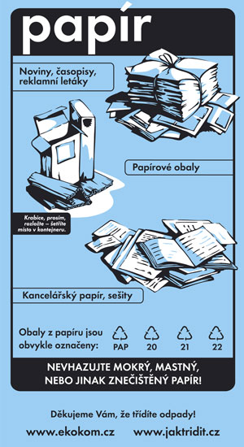
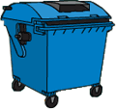

Co patří do kontejneru
- noviny, časopisy
- katalogy, reklamní letáky
- papírové obaly, krabice
- karton a lepenka
- kancelářský papír

Co nepatří do kontejneru
- papír mastný, mokrý, znečištěný zbytky potravin
- uhlový, dehtový, voskovaný papír, kopíráky
- použité dětské pleny

